微分跟踪器（TD）：Vq 软启动 + 定点化
记录日期：2026-10-13
硬件：STM32F103（Cortex-M3，无 FPU）、Udc=12V、FOC 10.204kHz
相关代码：myapp/TdTrakcer.c/.h（新增）、myapp/scheduler.c/.h、myapp/Motor_Config.h、myapp/Vofa.c
结论一句话：把二阶线性跟踪微分器移植过来做 Vq 命令的软启动，并用 Q16/Q20 定点把它的
CPU 占用从 12.8% 降到 0.45%（28 倍）；过程中还挖出"改了参数没反应"的三个原因。
───────────────

1. 它是什么
二阶线性 TD（临界阻尼）：
$$\ddot y = \omega_n^2(u-y) - 2\omega_n \dot y$$
· 稳态时 ÿ = ẏ = 0 → `y = u` → 输出是输入的平滑版本 ✓
· ẏ 白送一阶导 ✓（将来速度环可当前馈/D 项用）
· ωn 越大跟得越快；本工程用来做Vq 的软启动（避免电压阶跃 → 电流冲击）
离散化时把 Ts 吸收进系数，运行时只剩乘加：
ẏ += K1·(u−y) − K2·ẏ K1 = ωn²·Ts
y += K3·ẏ K2 = 2·ωn·Ts , K3 = Ts
───────────────

2. 定点化：Q16 状态 + Q20 系数
量 | 格式 | 说明
y、y_dot | Q16 int32 | 电压 × 65536
K1/K2/K3 | Q20 int32 | 让 0.98ms 这种小 Ts 也有足够精度

err = u_q16 - state->y;
state->y_dot += (int32_t)(((int64_t)state->K1 * err) >> 20)
- (int32_t)(((int64_t)state->K2 * state->y_dot) >> 20);
state->y += (int32_t)(((int64_t)state->K3 * state->y_dot) >> 20);
数值等价性已验证（输入 2.0V，ωn=100，Ts=0.98ms）：
t | 浮点版 | Q16 定点版
9.8 ms | 0.58 | 0.58 ✓
19.6 ms | 1.21 | 1.21 ✓
51 ms | 1.92 | 1.92 ✓
100 ms | 2.00 | 2.00 ✓

───────────────

3. CPU 占用：12.8% → 0.45%
从反汇编数出来的真实代价（不是估算）：
函数 | 指令 | 软浮点调用 | 约 cycle
TdTrakcer_Update_Q16（定点内核） | 22 | 0 ✓ | 29 ✓
TdTrakcer_UpData（含浮点转换的外层） | 30 | 4 | ~319
TdTrakcer_Param_Init | 38 | 10 | ~750（只在上电跑一次 ✓）

改之前：浮点版 @10kHz = 12 次软浮点调用 ≈ 900 cycle/次 → 每秒 918 万 cycle → 占 72MHz 的 12.8% ✗
改之后（两招并用）：
措施 | 效果
① 分频到 1kHz（TD_DIV=10） | TD 极点只有 ωn≈20rad/s → 10kHz 和 1kHz 跑响应完全一样 ✗ → 省 10 倍
② Q16 定点内核 | 900 → 319 cycle（其中 290 是给浮点调试接口的转换费）
合计 | 319 × 1020Hz = 32.5 万 cycle/s = 占 CPU 0.45% ✓✓

CpuStat 预期：load 28.9% → ~29.4%（改之前会到 ~39% ✗）
───────────────

4. ⚠️ 最有价值的一条：为什么"改 ωn 没效果"
现场踩了三个坑，每一个单独都足以让人觉得"参数是死的" ✗：

① 真 bug：系数只在初始化时算一次 ✗
Param_Init(): K1 = f(ωn, Ts); /* 只在上电算一次 */
Update(): 只用 K1/K2/K3; /* 根本不读 Omega_n ✗✗ */
→ 运行时改 Omega_n 对代码零影响 ✗
已修 ✓：UpData 里每 128 拍（≈125ms）检查一次参数，变了就重算（浮点比较太贵，所以不是每拍查）：
static uint8_t chk_cnt = 0;
if(++chk_cnt >= 128U){
chk_cnt = 0;
if((state->Omega_n != state->Wn_Last) || (state->Ts != state->Ts_Last))
TdTrakcer_Recalc(state);
}

② 稳态下 ωn 本来就没有影响 ✗（不是 bug）
ωn=100 时 ~66ms 就到位了，之后改 ωn 输出一动不动 ✓
所以调参必须重新给一次阶跃 ✓（Input 归零 → 再给目标）

③ 不要在过渡过程中改 ωn ✗
仿真对比（第 30 拍把 100 改成 20）：
t | ωn=100 一直 | 中途改成 20
49 ms | 1.905 | 2.005 ✗
78 ms | 1.990 | 2.228 ✗✗ 超调 12%
392 ms | 2.000 | 2.004 ✓

原因：改 ωn 时 ẏ 还很大，阻尼项 2ωn·ẏ 突然变小 → 冲过头 ✓
正确顺序：稳定 → 改 ωn → Input 归零 → 再给目标 ✓
───────────────

5. ωn 怎么选（上升时间表）
临界阻尼二阶系统：上升(10~90%) ≈ 3.36 / ωn
ωn (rad/s) | 上升(10~90%) | 到位(99%)
5 | 672 ms | 1.3 s
10 | 336 ms | 660 ms
20（最终采用） | 168 ms | 330 ms
30 | 112 ms | 220 ms
50 | 67 ms | 132 ms
100（一开始误用 ✗） | 34 ms | 66 ms
300 | 11 ms | 22 ms

我的判断错误：一开始把 ωn=10 判为"太慢"✗，提到了 100。那是按速度滤波器在看；
但这里的用途是 Vq 软启动，0.2~0.3s 才是对的 ✓ 最终定为 20（168ms）。
约束：ωn·Ts < 1 才稳（显式欧拉）
· 1kHz 下 ωn ≤ 500 保守 ✓
· 10kHz 下可以到 5000 ✓
───────────────

6. 实测效果
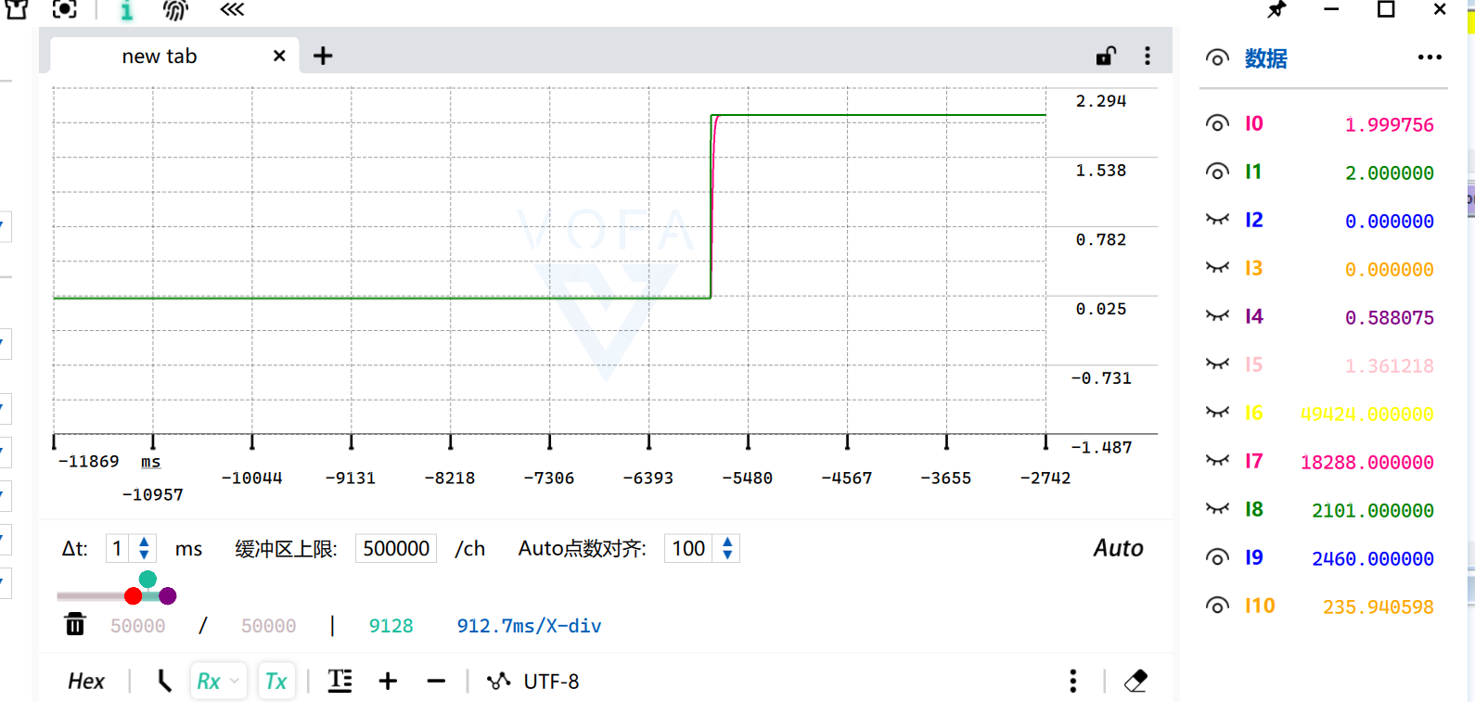
图 1 ωn=100：34ms 就冲到位，太快
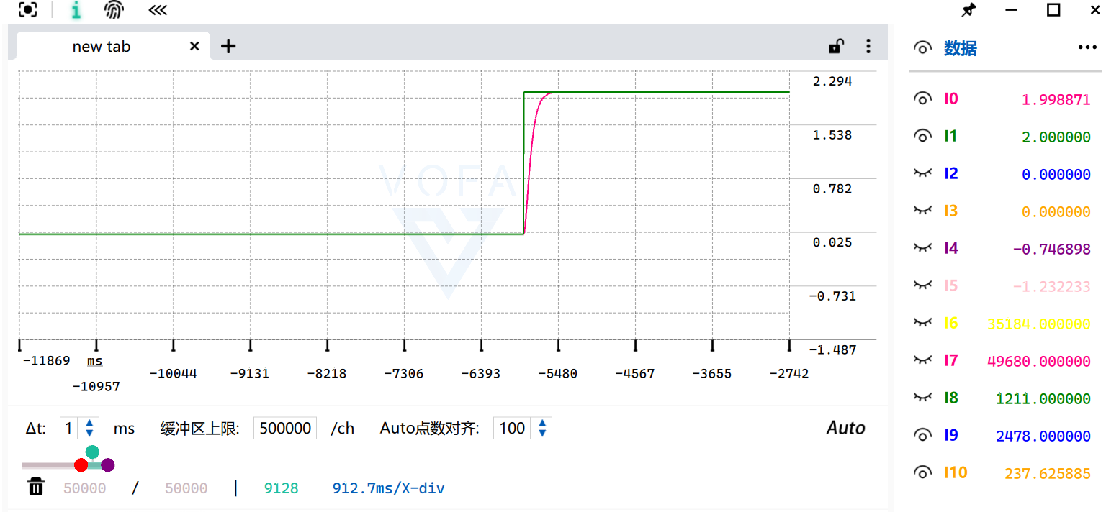
图 2 ωn=20：168ms 平滑上升，无超调
VOFA 通道（用户自己配的）：
· [0] = Foc.Vq → 实际输出电压（TD 的输出） ✓ 平滑
· [1] = Td_Track_Uq.Input → 目标输入 ✓ 阶跃
绿线阶跃、粉线平滑跟随、无超调 ✓ = 临界阻尼正常工作 ✓
───────────────

7. 其他改动
项 | 内容
文件编码 | TdTrakcer.c/.h 原来是 GBK ✗（工程其他文件是 UTF-8）→ 已转 UTF-8 ✓
状态清零 | Param_Init 原来不清 y/y_dot ✗（靠全局变量零初始化侥幸正确）→ 已补 ✓
`Vd` 不再每周期强制 0 | 改到 Init 里设一次 ✓ → KEY2 重新有效 ✓
`y_dot_f` 不常驻 | 否则每次多 2 次软浮点（140 cycle）→ 需要时在 Watch 里写 (float)y_dot/65536.0f ✓

───────────────

8. 遗留
1. `y_dot` 还没用起来 ✓ → 将来速度环可直接用它当前馈（TD 白送的）
2. 1kHz 的 TS 必须跟着 TD_DIV 变 ✓（TD_TS = FOC_TS * TD_DIV ✓）
3. 想要真正做到 10kHz 跑也不心疼 → 直接调 TdTrakcer_Update_Q16()（29 cycle ✓）

